PRACTICA 9

While.

While es un comando que se utiliza para hacer una validación de datos que de ser verdaderos desarrollará la serie de instrucciones posteriores a este.

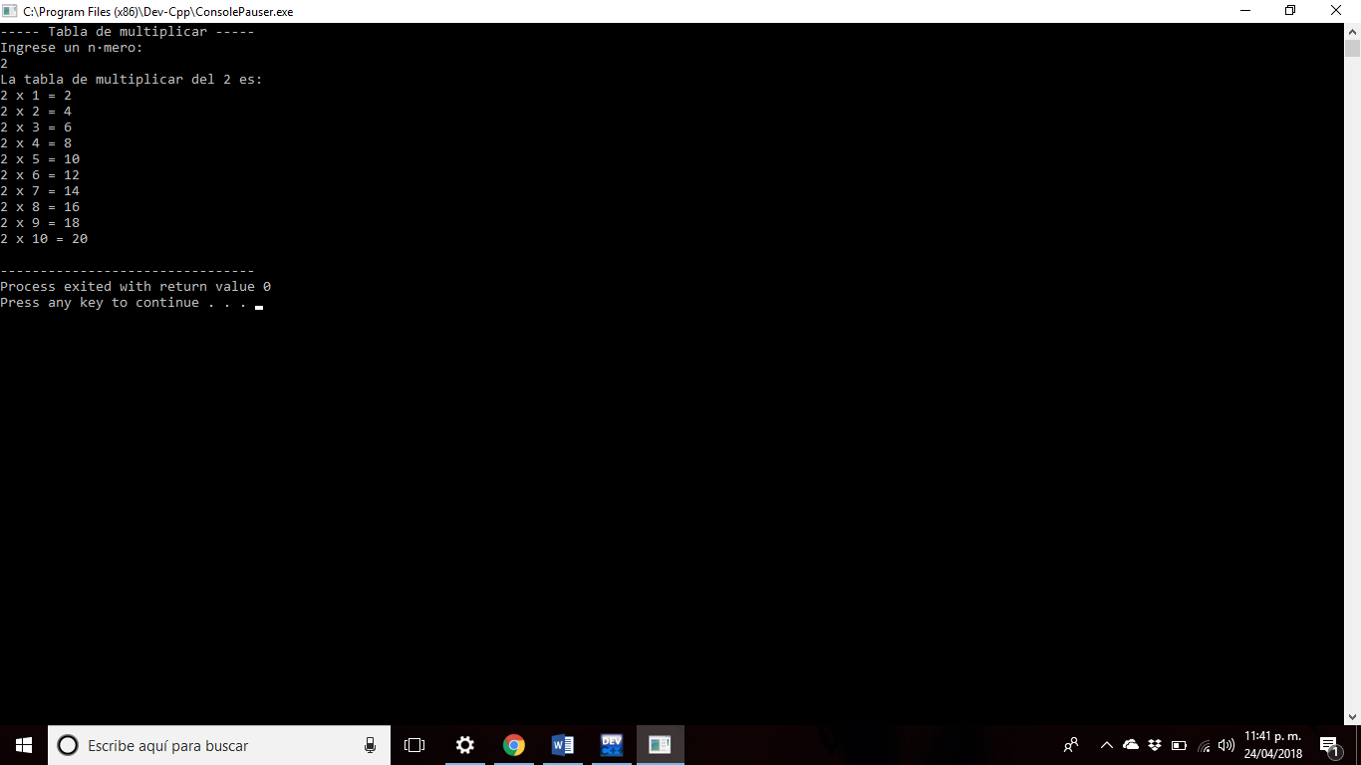

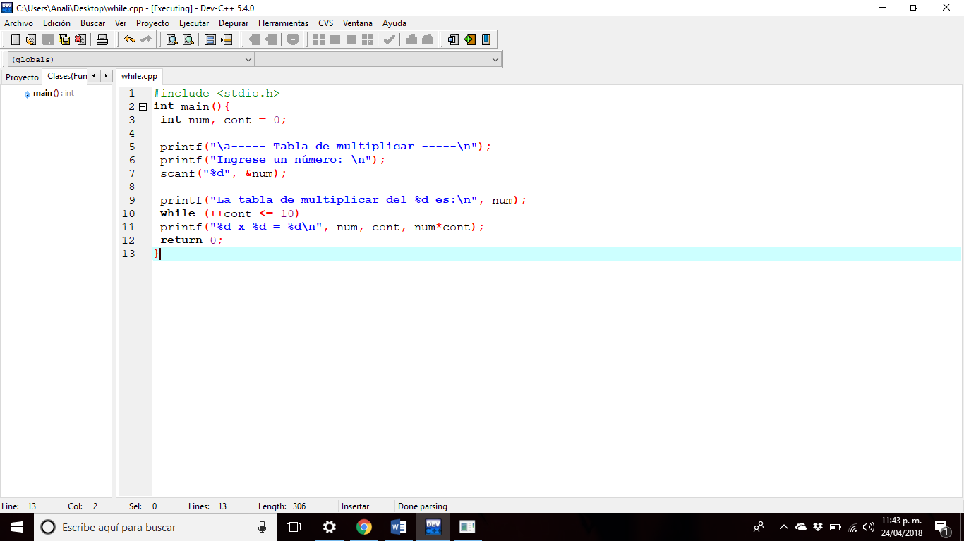

En este caso “while” imprime las tablas de multiplicar hasta que el contador llega a 10.

Do-while.

A diferencia de while este comando ejecuta acciones antes de validar en cada ocaccion hasta que la sentencia es verdadera.

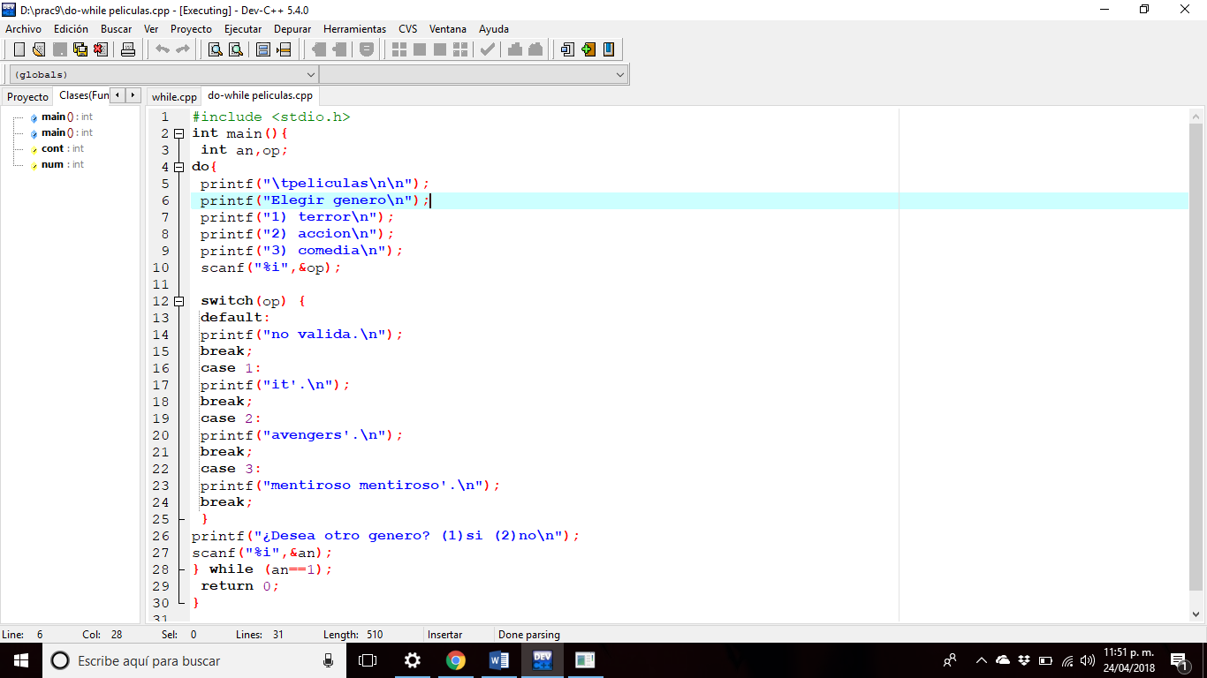

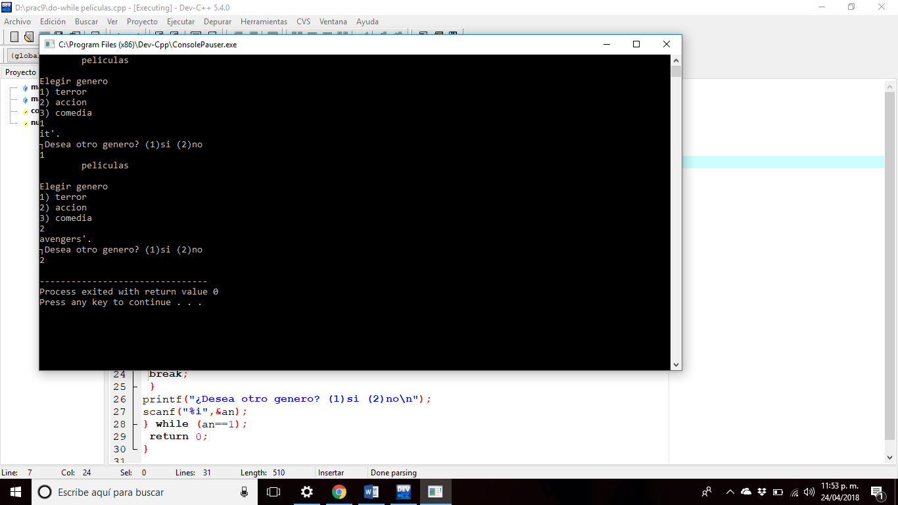

Este programa ejecuta hasta que no se le da el valor que termina la ejecución.

FOR.

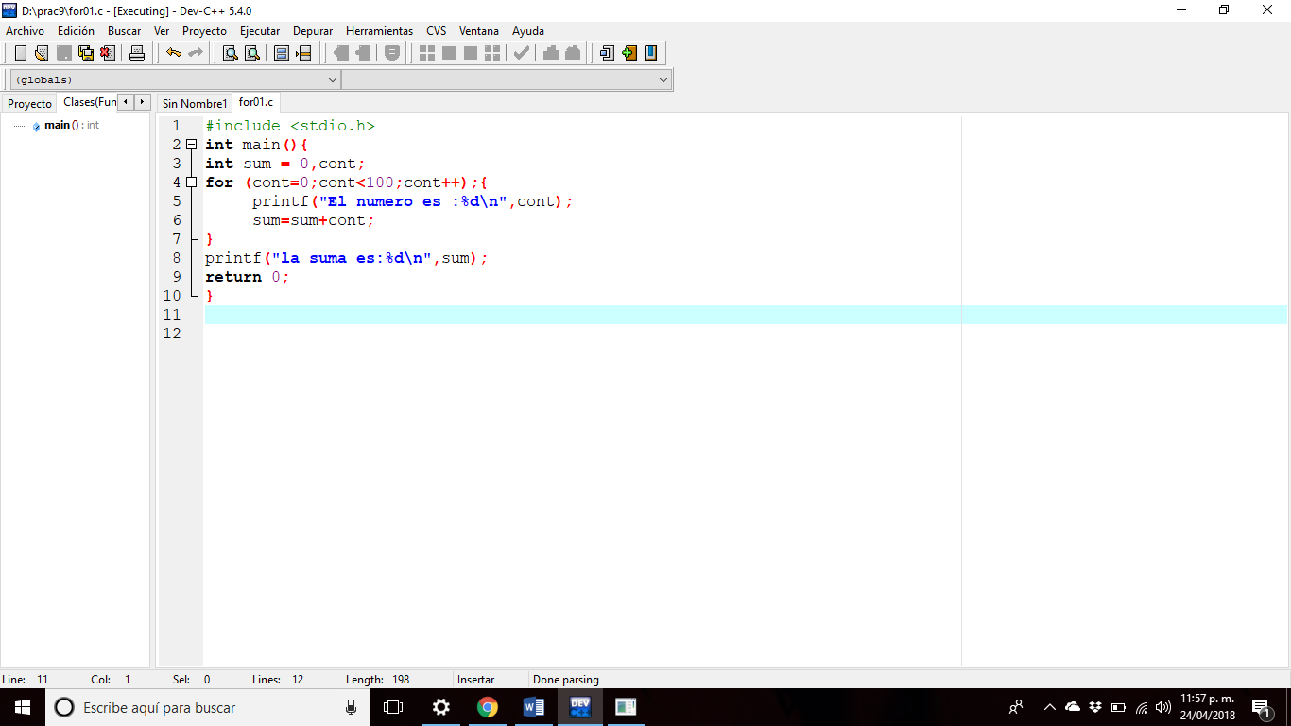

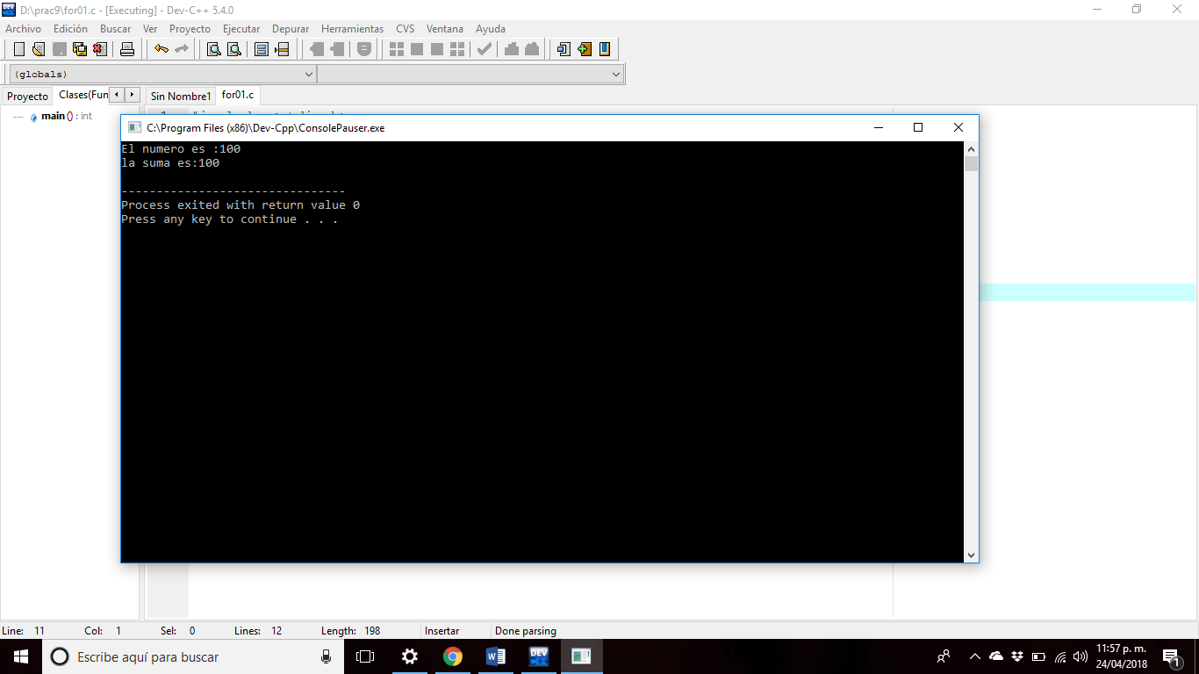

“FOR” cuenta con una estructura tal que cuenta con iniciador, sentencia a validar y contador

Este comando ayuda a reducir la cantidad de código en algunos casos.